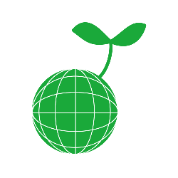
「オリジナルＭＹ図鑑を作ろう～葉っぱ編～」

なまえ
① 校庭には、どんな木があるかな？ 葉っぱは、どんな形かな？ まずは、校庭で調べてみよう。
取った葉っぱは、どの木のものか？ メモを書いておこう。
※約束…直接木から葉っぱを取らない。花壇の花はとらない。守ってね。
② 本を作る ③ 葉っぱをこすり出す
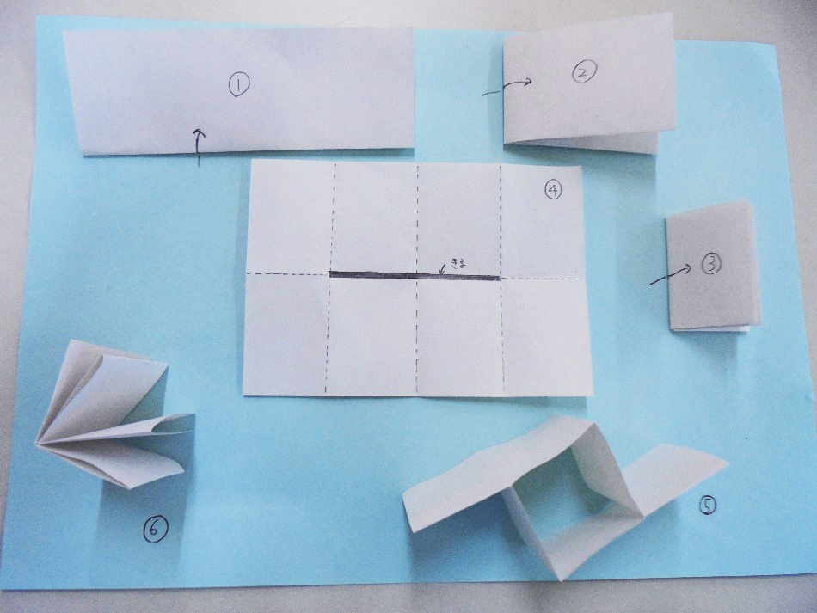

ページの間に葉っぱを裏向きに挟む。

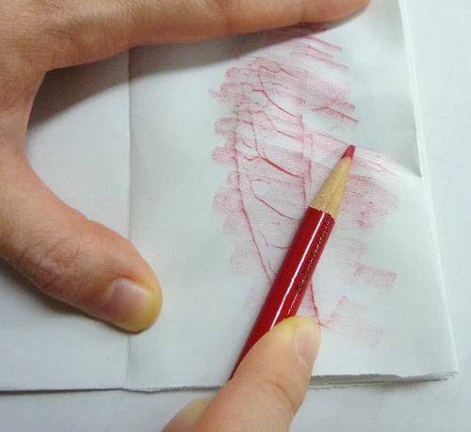
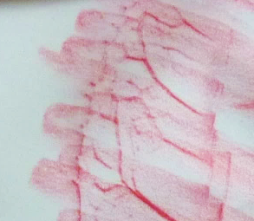
葉っぱがずれないように抑えて、色鉛筆でこする。
細かいところもこすると葉脈がきれいに浮かぶ。

